PEDIDO DE PROVIDÊNCIAS Nº 3451/2024
Conserto de infiltração no passeio público da Avenida Vereador Adão Rodrigues de Oliveira, ao lado do nº 431, no Bairro Ideal.
Solicita-se, após os trâmites regimentais, que seja enviada cópia da presente proposição ao Poder Executivo, para que realize as seguintes providências:
Conserto de infiltração no passeio público da Avenida Vereador Adão Rodrigues de Oliveira, ao lado do nº 431, no Bairro Ideal.
Esta infiltração vem causando transtorno e risco de acidente aos pedestres. Fotos em anexo.

Novo Hamburgo, 29 de agosto de 2024.

Vereador Cristiano Coller

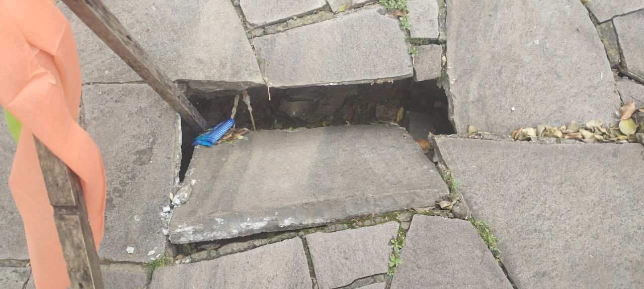

Obs.: Redação conforme original do autor.
/PS

